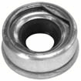
- Кат.Номер:

  - A250223

- Използва се:

  - Mitsubishi MSC90C
  - Mitsubishi MSC105C
  - Mitsubishi MSC105S
  - SD 7B10
  - SD TR090
  - SD TR105

- Характеристики:

  - В.Д. 23.85 мм
  - В.Д. 12.2 мм
  - В. 11.9 мм

